**CONNECT WORK**

**SLA**

**- Acordo**

Contrato a nível de serviço (Service Level Agreement, “SLA” ) se aplica a Connect Work com os seus parceiros para lhe proporcionar uma plataforma com serviço de alta confiabilidade. Este contrato permanece vigente até uma possível substituição ou revisão, entretanto sendo de acordo a ambas as partes.

**- Compromissos**

A Connect Work fará todo o possível comercialmente para oferecer e a segurar os serviços de acordo com o contratado como locador e/ou locatário de coworking. Sendo de atividade mensal de no mínimo 99,99% em caso de descumprimento entrará em vigor as cláusulas contratuais previstas anteriormente.

**- Contrato de Serviços**

Com a Connect Work oferecemos uma maior visibilidade ao seu espaço de coworking, possibilitando a sua locação de forma segura. Locatário dispomos de espaços que se adequa a sua necessidade forma simples de ser encontrado e locado.

Responsabilidades:

● Expor as salas de coworking na nossa plataforma de acordo com a necessidade do cliente nas pesquisas com resposta de no máximo 1 minuto;

● Garantir a disponibilidade e confiabilidade da plataforma de acordo com a formula;

● Fornecer a transação de pagamentos dos espaços com prazo de repasse para o locatário o valor de até 24h ;

● Disponibilizar alugueis dos espaços por meio de agenda e atualizando a disponibilidade a cada 30 segundos;

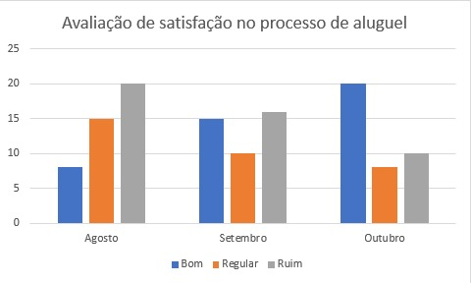**- Métricas**

- **Projeção dos os pagamentos**

Boleto

Cartão credito

Cartão debito

Media feita a partir da projeção dos meses anteriores;

-**Projeção da disponibilidade da plataforma**

Calculado sobre a média de atendimento feito no último mês e o tempo de resolução;